爆款网红谷物棒：Be-Kind缤善三连招 转化效果UPUPUP
广 告 主：玛氏Be-Kind
所属行业：食品饮料行业
执行时间：2020年YTD
参选类别：效果营销类
营销背景
随着消费者的健康意识觉醒，生活方式，尤其是饮食习惯，是最先容易被影响和塑造的。当代餐、低脂的浪潮来临时，BeKind紧追趋势，组建私域内品牌小程序，通过竞价合作模式，精准锁定引流及盈利等不同营销需求下最理想单品，带动产品的转化效率。
营销目标
直购：提升广告效果，提升ROI，促进转化。
策略与创意
1、选品优化：结合客单价和营销节点进行选品组合，促进转化；
2、素材更新：品牌调性转换成原生实物质感，点击率翻倍提升；
3、能力运用：sdpa等新能力运用，高效优化整体投放。
执行过程/媒体表现
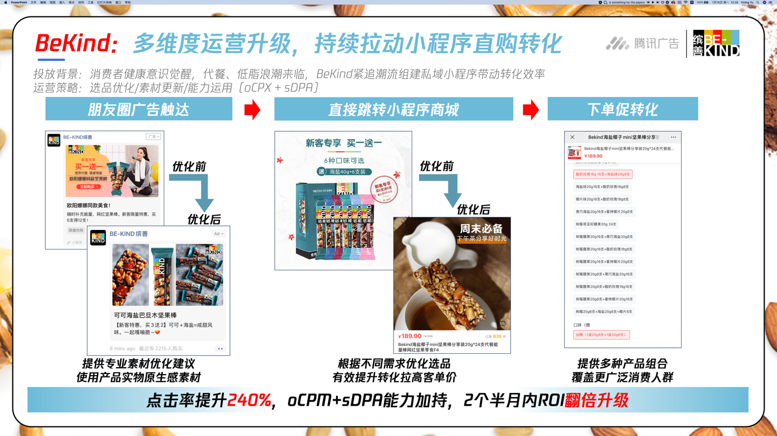
- 朋友圈广告触达：提供专业素材优化建议，使用产品实物原生感素材；
- 直接跳转小程序商城：根据不同需求优化选品，有效提升转化拉高客单价；
- 下单促转化：提供多种产品组合，覆盖更广泛消费人群。
营销效果与市场反馈
点击率提升240%，oCPM+sDPA能力加持，2个半月内ROI翻倍升级。

